写在陈同佳赴台自首前……

原创 有里儿有面 [有理儿有面](javascript:void(0);)

**有理儿有面**

微信号 youli-youmian

功能介绍 你说是不是

2019-10-20[原文](https://mp.weixin.qq.com/s?__biz=Mzg3MjEyMTYyNg==&mid=2247485017&idx=1&sn=e6c8b84206723138972cd9bc8189fbbd&chksm=cef5522cf982db3a0ee3b592ac964de66b8d4b4e438325cf9c0e52c99c1d3833de1a6ff8c624&scene=27#wechat_redirect&cpage=91)

收录于话题

10月18日，香港特首林郑月娥收到陈同佳的来信。陈在信中称，已决定刑满后就其所涉嫌的杀人案到台湾自首，并请特区政府协助安排相关手续。

香港特区政府表示，台湾刑事警察局于18日已收到香港警务处发出的函件。函件清楚转达了陈同佳自首的意愿，同时函件已向台方表示，香港方面会协助陈同佳作出相关安排，乐意向台方提供一切所需的合法可行协助。

19日早上，林郑月娥在出席电视节目时表示，**相信陈同佳是经思考后决心自首，她形容这会是个令人释怀和宽心的结局，并希望能为现时的社会局面带来宽松感觉。**从港媒报道的现场图片和视频看，林郑月娥面带微笑，同样让人感到久违的轻松。

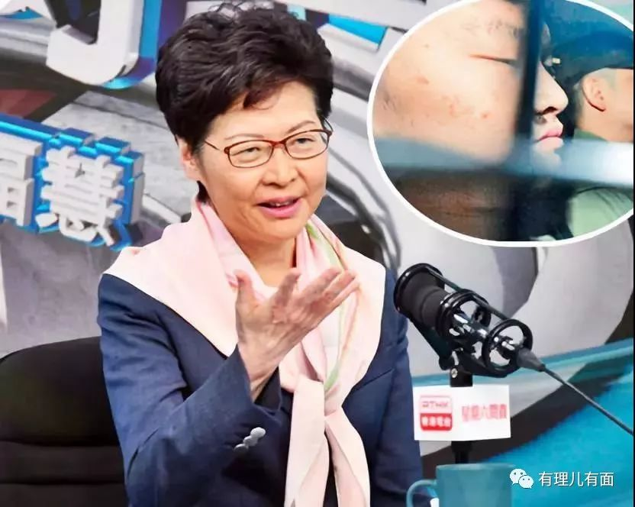

关注香港局势的人都知道，陈同佳案件发生在去年2月，其在台湾将同为香港籍的女友潘晓颖杀害后逃回香港，3月13日被香港警方拘捕，因证据不足无法就陈杀人案提出控告，台湾和香港没有逃犯引渡方面的法律规定，陈亦不能送到台湾受审。

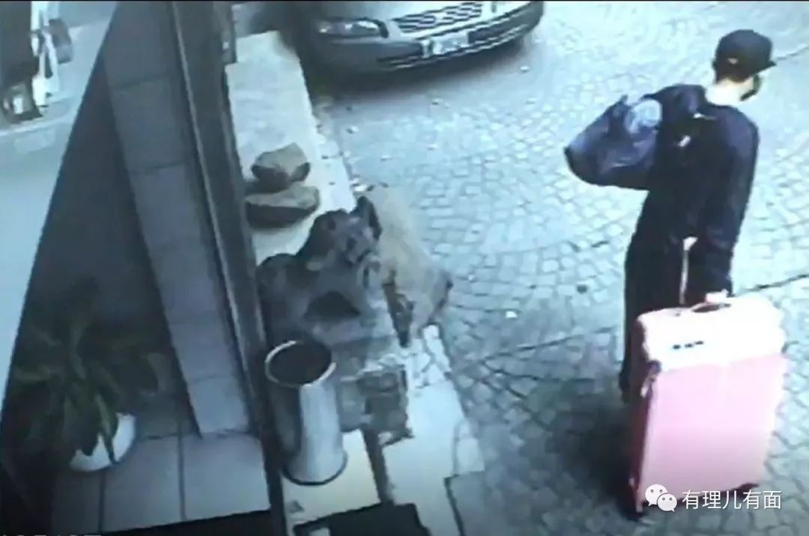

为了弥补这一法律漏洞，维护法治公平正义，香港特区政府提出修订《逃犯条例》，被反对派揪住大做文章，称修例是“送中”，大肆煽动抹黑，制造恐慌情绪，引发了一场持续4个多月的暴乱，直到今天仍未停止……

最终，反对派通过发动“反修例”暴乱，使《逃犯条例》修订化为泡影，而陈同佳杀人也无法得到应有的惩罚，无奈之际被香港高等法院以“处理犯罪得益罪”判处有期徒刑29个月，将于本月23日刑满释放。

有港媒报道，近日香港圣公会教省秘书长、牧师管浩鸣与陈同佳进行了会面，对其进行了劝导，劝其获释后到台湾自首，陈同佳同意，但希望台湾当局不判处死刑。

在狱中的陈同佳表示：**“愿意承担罪责，希望此决定有助于‘外面的哥哥姐姐’减轻愤怒，令社会事件尽快平息，并对女友家人表示最大歉意，希望获得原谅。”**

陈同佳认识到自己的罪行，勇于承担责任是好的，能够让逝者昭雪，还家属以慰藉，更重要的是维护了社会的公平与正义。

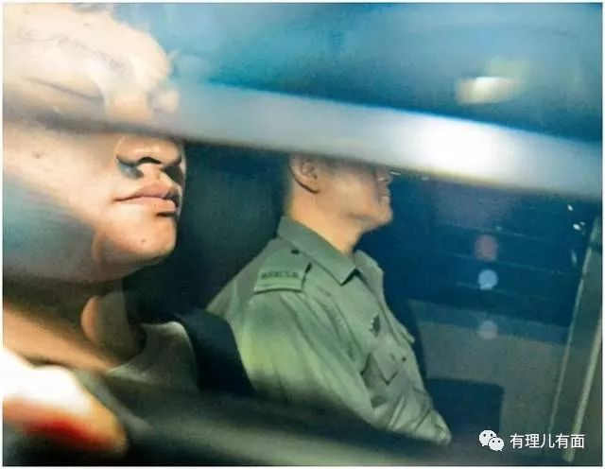

但是，从陈同佳所说的话来看，他希望通过自首可以缓和香港当前的暴乱……

有理儿哥认为，他的想法很幼稚，正如管浩鸣牧师所说**“香港的事情未必完全与你有关。”**不错，香港的乱局并不会因陈同佳的自首而减弱或停止，他看错了香港乱局的根本原因。

事件发展到现在，已经与修例没有半毛钱关系。如果说，在6月份，反修例还有人相信，反对派还口口声声围绕“反修例”组织示威，8月份以后，特别是特区政府已经明确暂缓修例乃至9月4日撤回修例，反对派仍不收手，反而变本加厉、越闹越凶，这是什么？

话说回来，陈的案件最多只是香港乱局的一个籍口，即使没有这个案件，香港存在的问题也可能会以其他方式呈现出来。**反对派等反中乱港势力也会抓住一切机会，制造麻烦甚至动乱，让香港变成烂摊子，否定一国两制在港实施成果，进而夺取香港管治权，让香港成为他们自己操控的“独立王国”。**

这个道理，地球人都知道。反对派还在试图狡辩，手法实在太low!

接下来，陈同佳将被释放。香港警方有组织罪案及三合会调查科高级警司李桂华回应称，陈同佳刑满后就是普通市民，想去任何地方都是他的自由，他也有出入境自由。

如果没有引起这么大的影响，陈同佳去台自首的可能性很低，他会过上自己正常的生活，不用背负与杀人相关的任何罪责。这就是反对派呼喊所谓自由的结果……

更加令人不耻的是，在陈同佳本人明确提出赴台自首意愿、香港警方发函台湾刑事警察局的情况下，蔡英文当局的反应却令人大跌眼镜——推三阻四！

近日，台陆委会声称，港方未就案件提供“在港证据”，更抹黑特区政府“漠视追诉杀人犯罪的执法立场是推卸责任，刻意放弃司法管辖权及别具用心”，宣称港府应依法积极续押侦办。士林地检署则称，“陈同佳入境台湾，因陈同佳已遭通缉，不符自首要件，仅能称为‘投案’，无法以自首为由获得刑期宽减。”

19日，蔡英文接受采访时称“案件横跨了两个管辖权区域，一个在香港，一个在台湾，我们有呼吁香港要准备提供司法协助，如果香港政府决定要在香港进行审判的话，台湾也会提供司法协助。”

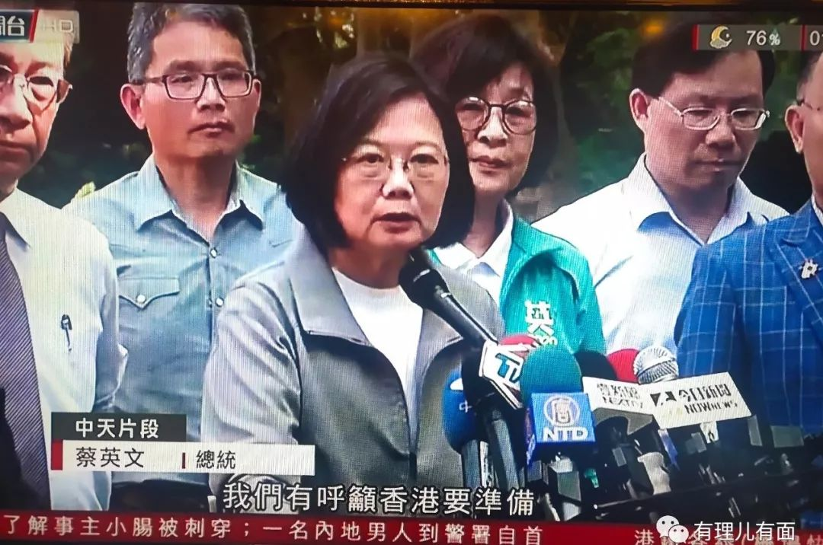

不如直说吧：**“我们不想接，香港继续审理，我们协助！”**

话题再回到《逃犯条例》，没有类似法律，香港警方能做的事情非常有限，台湾当局揣着明白装糊涂！以为巧妙的推卸责任就不会被发现，玩得实在不高明。

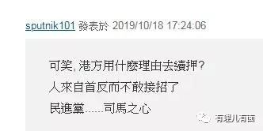

那么，蔡英文当局为什么会“不敢接招”呢？

这还要从法律和案件本身谈起。从法理上讲，这个杀人案一尸两命，性质恶劣，按照罪刑相当原则，应该判处死刑，这样才会彰显法律公平正义、有效抚慰被害人家属及台、港两地的民愤。

然而，在没有《逃犯条例》的情况下，陈同佳本可以躲在香港不用承担罪责，但在狱中的日子里，他经历了由最初的彷徨、挣扎，到后来的懊悔、负疚，所以最终决定主动投案，同时要求不判死刑。这让蔡英文当局左右为难，处理不好，将会影响选情，案件成了蔡当局的一个烫手山芋……

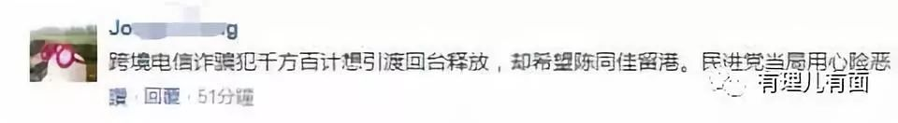

显而易见：对于当前的蔡英文当局，有利于选情的事，趋之若鹜！不利于选情的，杀人也好，放火也罢，能推则推。

我们来系统回顾下这个案件，看看台当局的反应：

**▼**

✎

**2018年**

**2月8日至17日，**陈同佳、潘晓颖到台湾旅游；

**2月17日，**两人在旅店发生争执，陈将潘杀害，弃尸竹围站外的公园草丛，并于当晚独自返港。陈向潘父母谎称两人发生口角，潘父母因女儿失踪而报警；

**3月11日，**潘父向台湾警方报案，旅店闭路电视揭陈推着行李箱独自离开旅店。

**3月13日，**台北市警方在竹围站找到潘晓彤尸体，被发现已怀有身孕，一尸两命。

**12月3日，**台湾士林地方检察署在同年正式通缉疑犯陈同佳，向港府请求协助遣送陈回台接受调查。

2019年2月21日，台湾“陆委会”却表示，不同意香港特区政府以“一个中国”为前提修改引渡法例，突然变脸，不想再接办此案。

而香港前保安局局长叶刘淑仪表示：“香港跟台湾没有官方来往，但是执法部门会进行工作合作。台湾警方一开始愿意把嫌犯引渡回去。但是后来由于政治化处理，‘陆委会’一出来说三道四，台湾警方又有不同的声音，他们受到了来自上面的压力。”

很显然，蔡英文当局与“港独”势力勾结上了，他们想利用港府推出的“修例”做文章。3月份，港独议员朱凯迪和谭文豪更是亲自前往台湾，炒作抹黑“修例”。

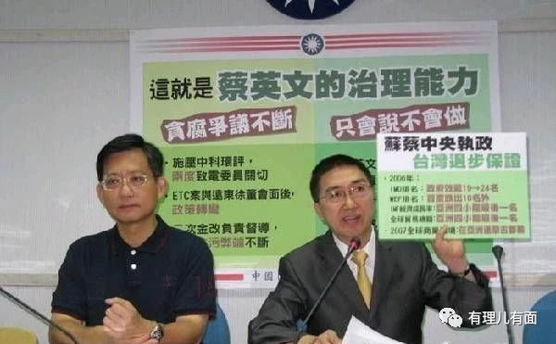

随后，蔡英文终于露出真面目，不再扭扭捏捏，公开为香港暴徒摇旗呐喊，不止一次公开表明要对香港暴徒“提供帮助、不会坐视”。更通过陆委会等部门多次接收来台避罪暴徒多达上千人，为他们免费提供生活保障，不用做工还发工资，目的还是为了选票！

连杀人案这等大事都可以做政治筹码，蔡英文当局是多么的自私与不负责任！

**下面谈谈事件的后续发展**

如果下一步迫于舆论压力，台湾方面最终接收了陈同佳案，势必会大肆宣传，彰显蔡当局自己的公平公正，借此拉升选情。

同样，香港反对派一定会“欢欣鼓舞”，这样他们认为就不会再落人口实，不用再承担“因反对修例而无法让杀人犯得到惩罚”的指责，不用再承担“将香港沦为逃犯天堂”的骂名，他们还会高喊“没有逃犯条例也一样，有良知的香港人会勇于承担责任……”云云，以佐证他们“反修例”暴乱的正确。

当然，这只是表象，夺取香港的管治权才是反对派的终极目的。为了这个“目标”，他们会更加疯狂，加之不用再顾忌道义的约束，会想方设法推动暴乱进一步升级，毕竟这样的机会难得。

所以说，陈同佳所说的“希望自首能让事件尽快平息”，恐怕只是一厢情愿。即使没有陈同佳，反对派也会利用“李同佳、王同佳”们，实施同样的暴乱……

下一步，随着《禁止蒙面规例》的执行，会有更多的香港市民站出来向暴力说“不”，为了避免大规模遭到拘捕、检控，避免大部分香港市民反感，尤其是为了11月份的区议会选举做打算，反对派斗争方式想必会有所调整，“勇武”暴徒等一线施暴力量将呈现“小股化”、“专业化”、“纪律化”的特点，不再大范围的施暴，会有针对性地实施破坏，攻击爱国爱港市民等。

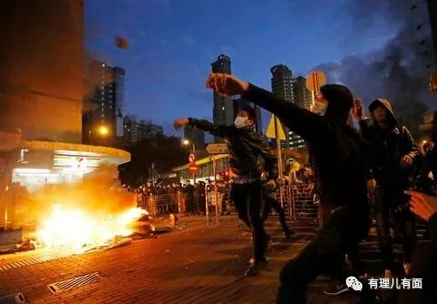

文宣方面，反对派除了利用《苹果日报》等毒媒照常造谣抹黑外，势必进一步加强“议题化”操作，与西方反华势力勾连，比如对美国通过《香港民主与人权法案》等大肆炒作，比如对特区政府出台新政策、推出的新对话进行抹黑等等，用以蛊惑普通市民，支持他们。

虽然反对派还在想方设法折腾，但是大家都能感觉到，不管怎样都已经是强弩之末，他们不过是在做最后的死拼和挣扎……

有里儿有面

**微信扫一扫赞赏作者** **赞赏**

已喜欢，对作者说句悄悄话

取消

**发送给作者**

**发送**

最多40字，当前共字

 人赞赏

上一页 1/3 下一页

长按二维码向我转账

受苹果公司新规定影响，微信 iOS 版的赞赏功能被关闭，可通过二维码转账支持公众号。

### 精选留言

用户设置不下载评论